金溪县保育院召开2023届小班新生家长会
抚州市金溪县保育院 2023-08-26 20:38 发表于江西
关注我们
院训：正则
院风：和美
教风：活
学风：玩
办院理念：体验成长乐趣 构筑快乐童年
办院目标：教师享有教育幸福 幼儿获得幸福教育
办院特色：健康运动 慧心艺术
“最美遇见 携爱同行”
金溪县保育院小班新生家长会

教育是一场美丽的邂逅成长是最美的愿景时光恰好，温暖相聚一场心与心的交流正在开启。
从蹒跚学步到初次入园，孩子每个阶段的成长都牵动着家长的心。为了让孩子们尽快适应幼儿园生活，帮助新生家长更好地了解幼儿园基本情况，树立正确育儿观，提供教育合力，2023年8月25日金溪县保育院组织召开了2023年小班新生家长会。
精心准备 与爱相约
为保证家长会顺利召开，老师们理清会议思路，确定会议主题，做好会前准备工作，并向家长们以公众号形式发放了家长会邀请函。
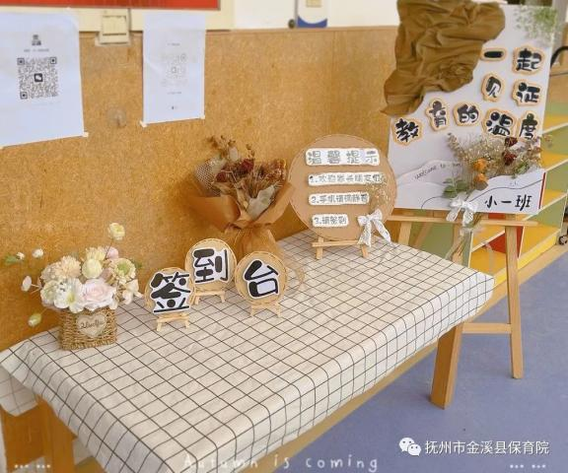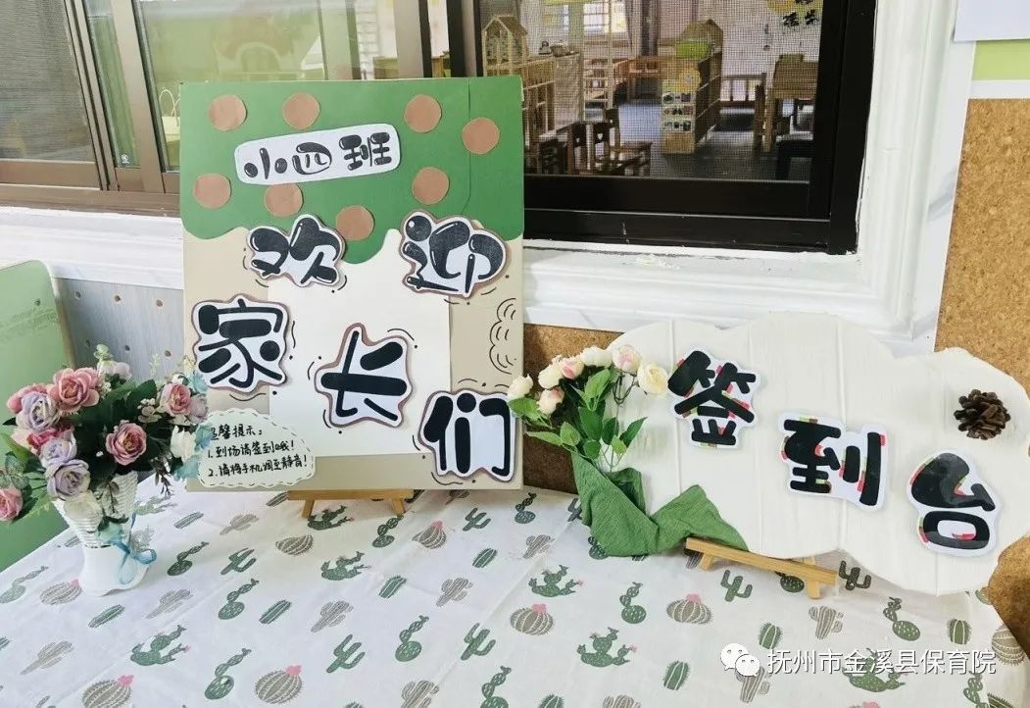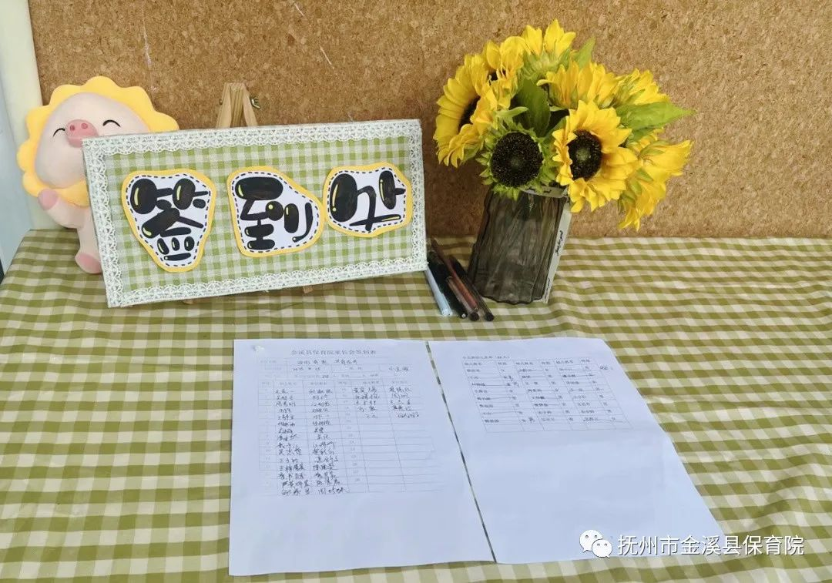
有续签到 初遇美好
带着一份期许，怀揣一份信任，家长如约而至，伴随着舒缓的音乐，有序签到入场，在轻松愉悦的氛围中，开启了本次新生入园家长会之旅。
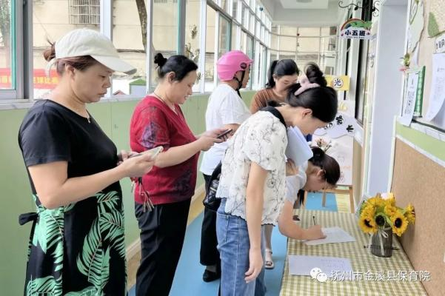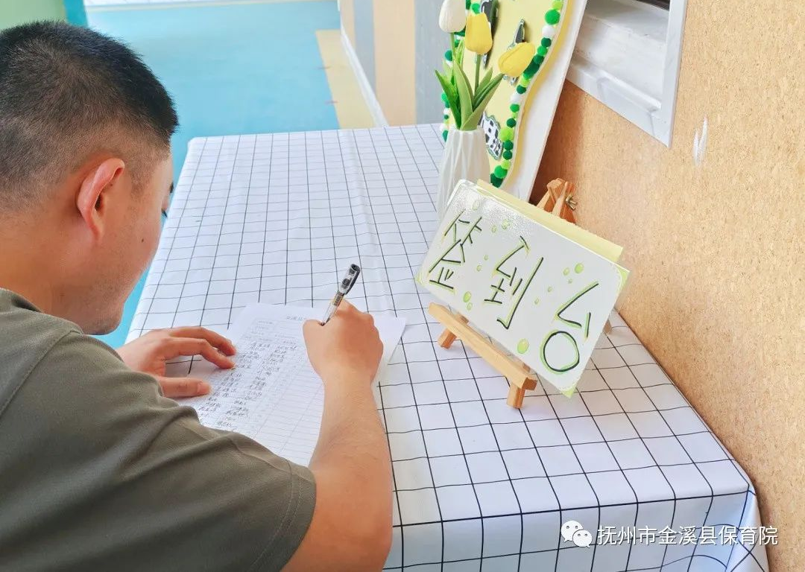
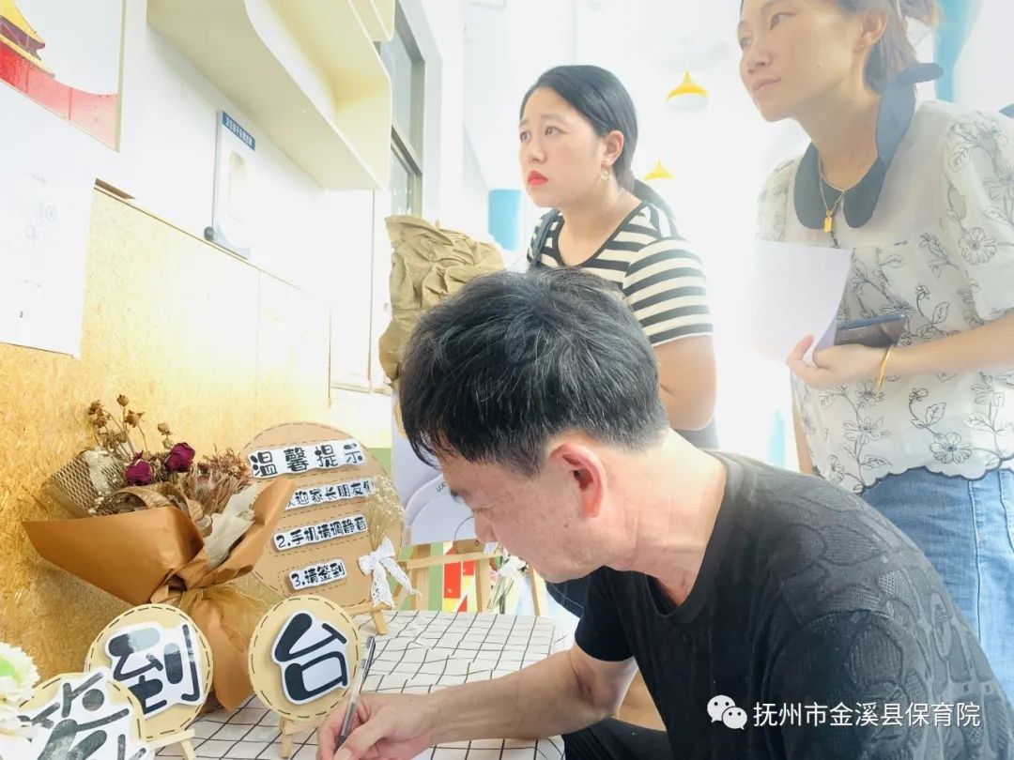
如期相约 为爱同行
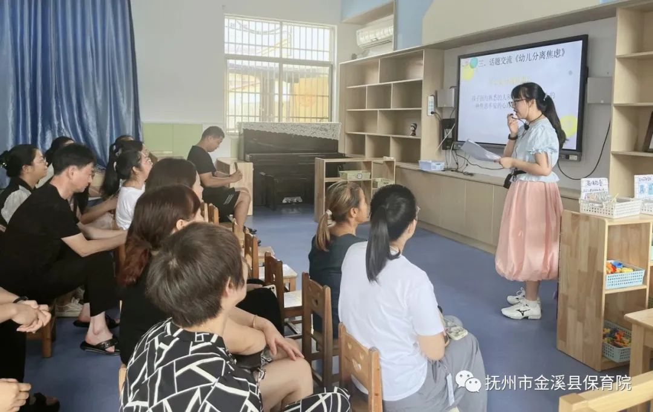
家长会上，各班班主任老师详细介绍了我院的基本情况及办园理念、办园目标并向家长深入解析小班幼儿的年龄特点。
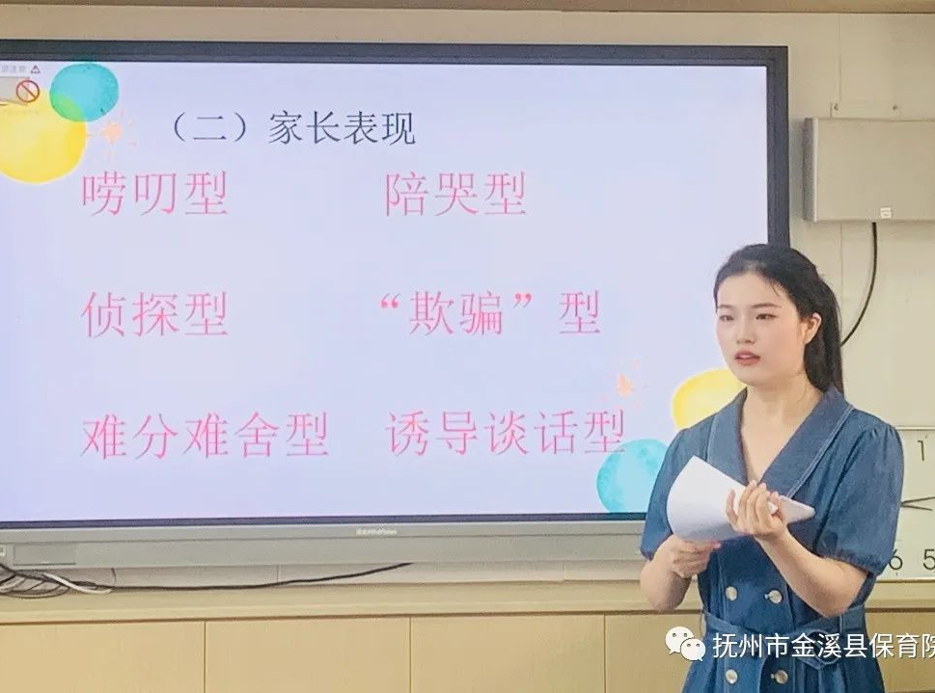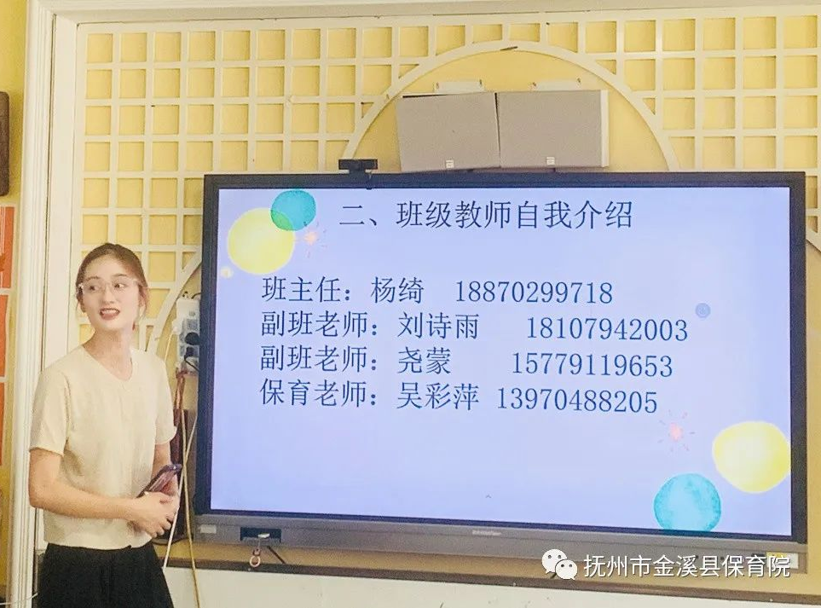

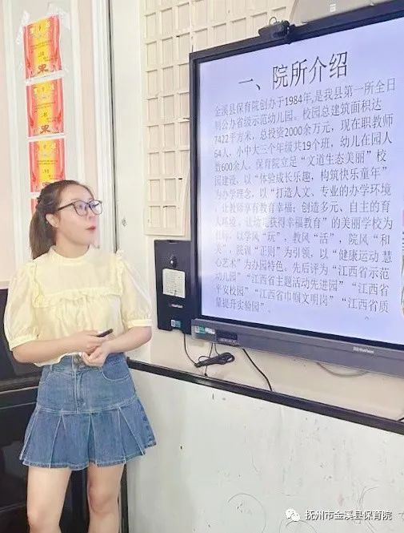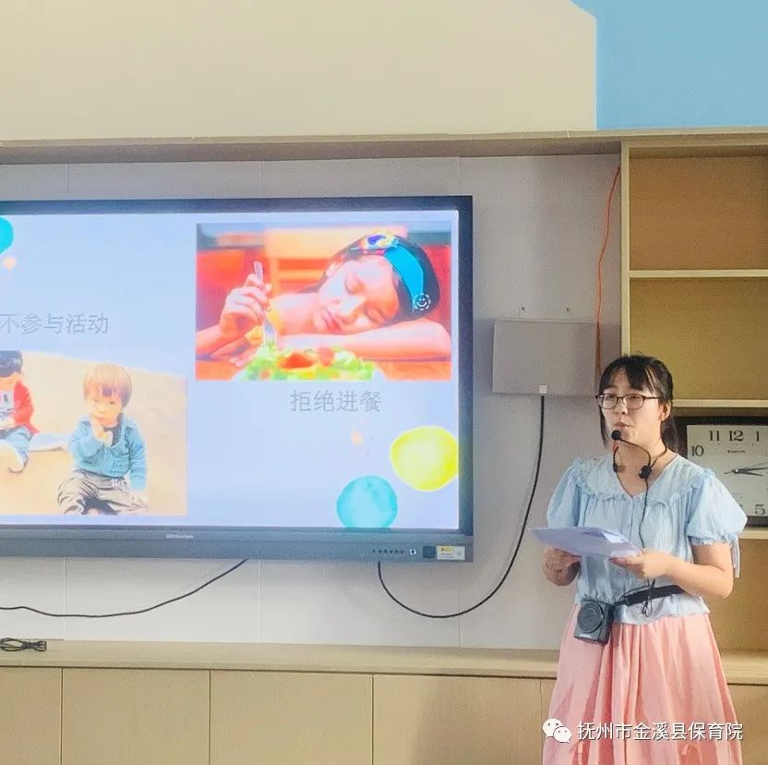
针对新生入园焦虑的成因，小班老师提供了科学有效的应对策略，强调家园合作、温馨环境和师幼关系的重要性，引导家长积极参与幼儿园教育，促进幼儿全面发展。
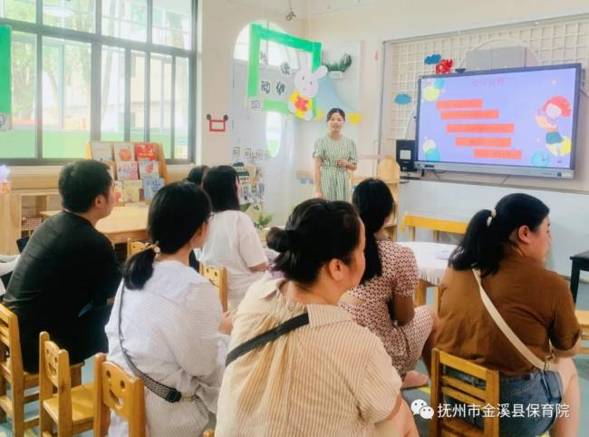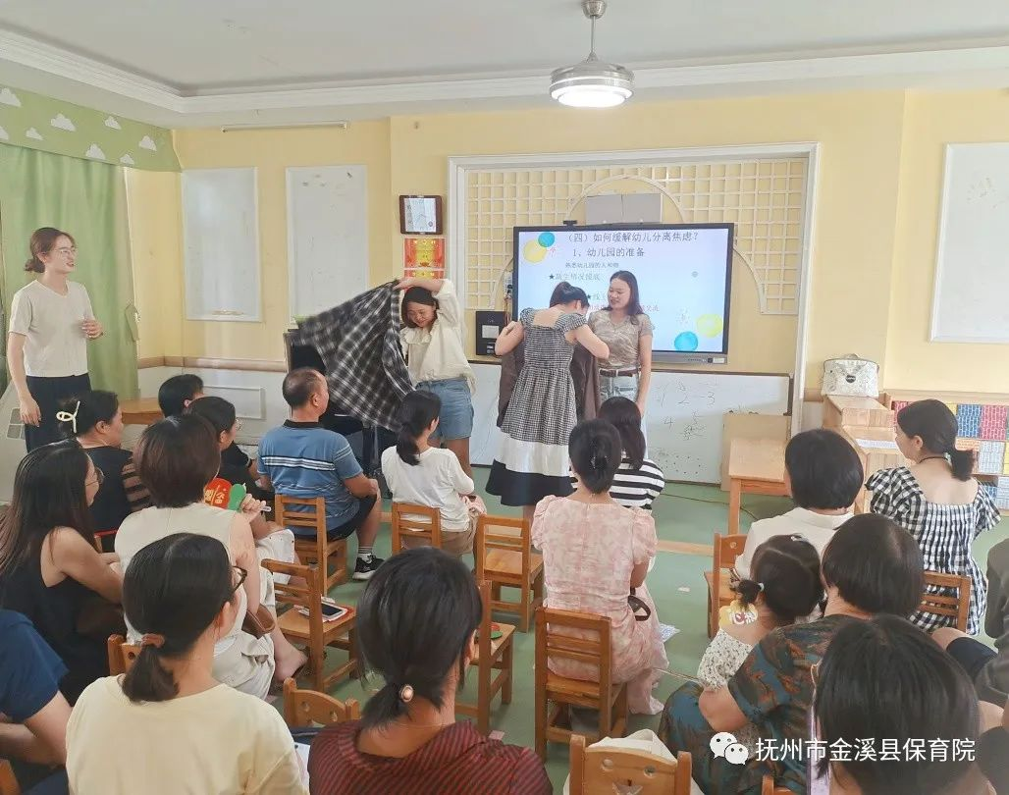
随后，老师们还细致介绍了新生入园注意事项、物品准备、膳食营养以及后勤保障工作。在老师们专业的指导下，家长们备足所需，确保孩子平稳入园，并为他们提供关爱与支持，携手做好入园准备。
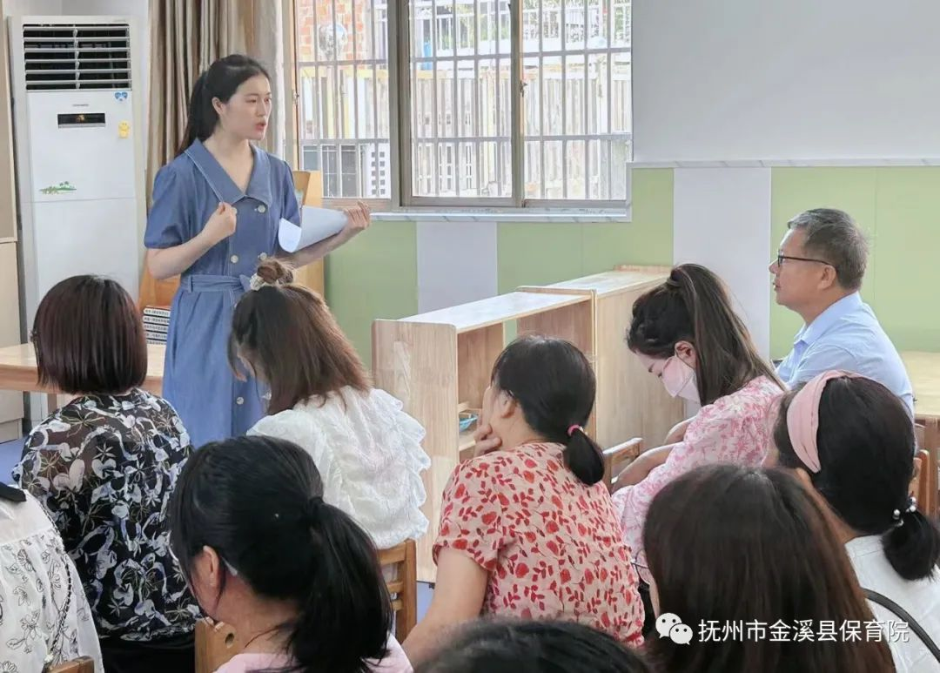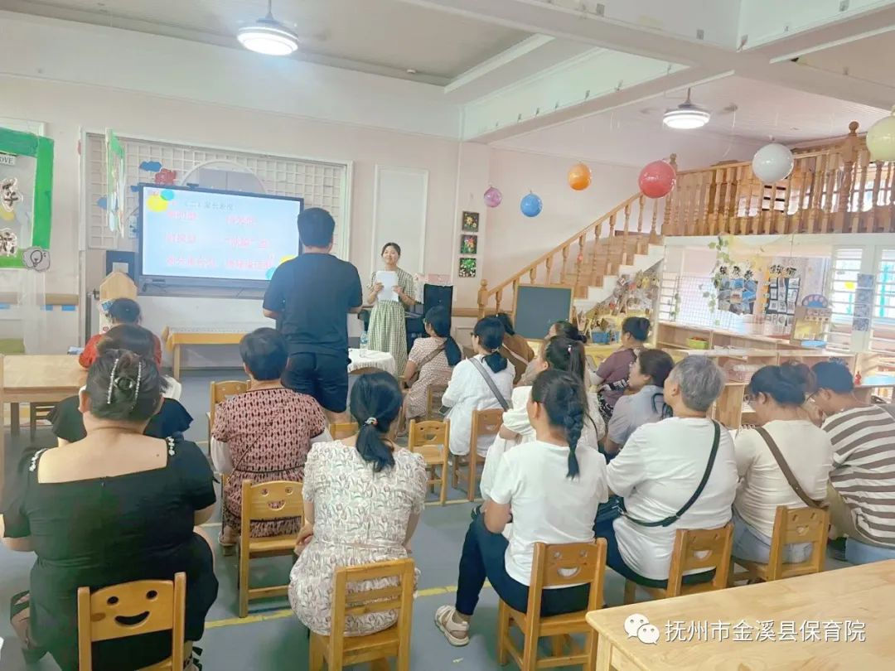
作为共同的教育者，家长朋友们在认真聆听着，用心感受着，愿我们在未来的三年时光里，成为目标一致的合作伙伴，做孩子们身边温柔而坚定的陪伴者。
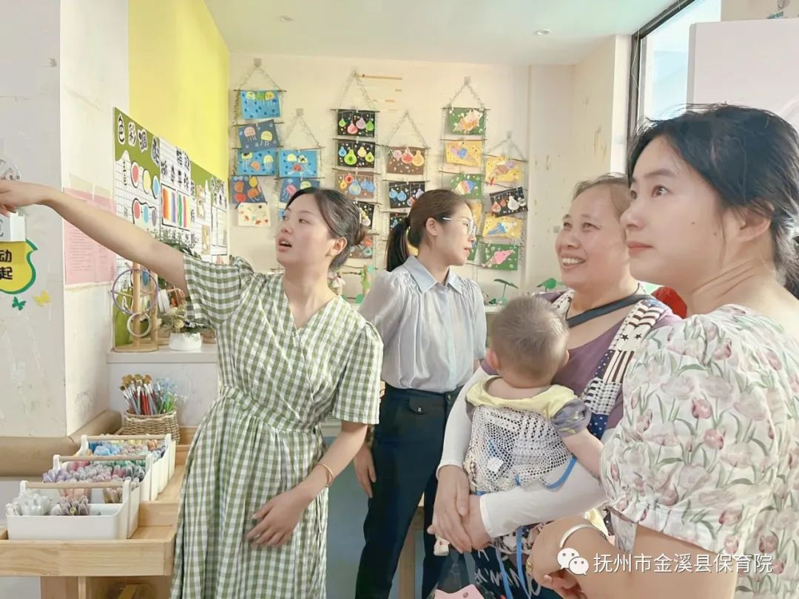
入园小贴士
1.调整生活作息时间
入园前家长要尽早调整幼儿作息时间，每天在固定的时间睡午觉，合理的安排一日三餐，以便尽早适应幼儿园生活。
2.培养幼儿生活自理能力
自己吃饭、穿衣、上厕所以及在遇到问题时主动向老师求助，以便孩子更好地在幼儿园进行学习生活。
3.亲子阅读缓解入园焦虑
借助绘本让孩子了解幼儿园的一日生活，知道如何缓解分离焦虑，家长也可以和孩子一起玩关于幼儿园的角色扮演游戏，让幼儿了解幼儿园，喜欢上幼儿园。
绘本推荐：《我爱幼儿园》《魔法亲亲》《你好，幼儿园》《幼儿园的一天》
4.自身心理建设
家长要接受孩子前期的情绪不稳定现象，尽量用温和友好的语气和态度与幼儿交流，避免将自己的焦虑情绪传递给幼儿。
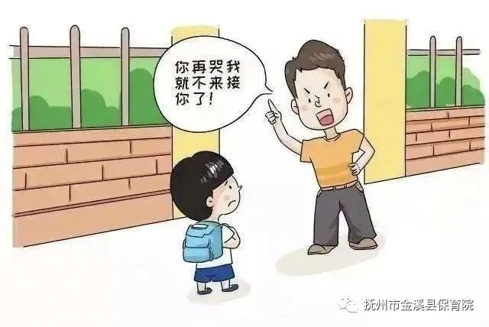
选择，让我们彼此相遇；信任，让我们相互了解；真诚，让我们携手同行。此次新生家长会为家园搭建了一个交流、沟通的桥梁，拉近了家长与幼儿园的距离。相信宝贝们一定能坚实的迈好入园第一步，在金溪县保育院健康快乐成长！

摄影｜黎丹
编辑｜黎丹
校对｜汤文
审核｜饶萍

